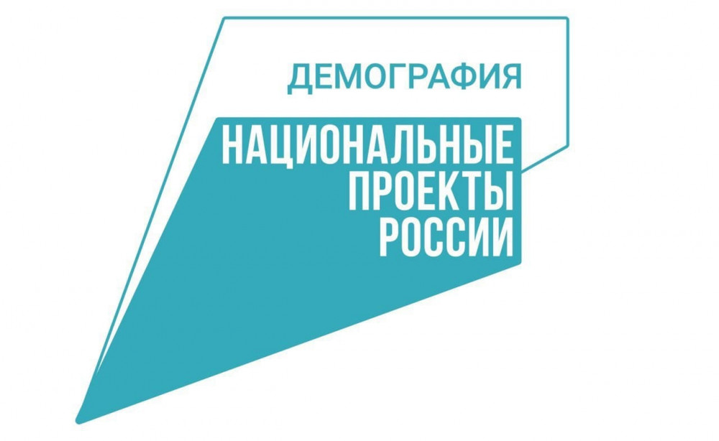


Изменения условий предоставления ежемесячной денежной выплаты
на ребенка в возрасте от 3 до 7 лет
в 2022 году.

Изменения с 01.02.2022 г.:
- изменился критерий по сумме процентов по вкладам, таким образом доход за год не должен превышать величину прожиточного минимума на душу населения(с 01.06.2022 г. - 13 919 руб.) в целом по Российской Федерации . Ранее сумма процентов по вкладам делилась на всех членов семьи.
- в доходах семьи не учитывается ежемесячная выплата на ребенка в возрасте от 3 до 7 лет включительно, выплаченная за прошлые периоды, только в отношении ребенка, на которого подается заявление о назначении ежемесячной выплаты. То есть если ежемесячная выплата ранее выплачивалась на двоих или троих детей, то при назначении ежемесячной выплаты на конкретного ребенка – выплаты на других детей в расчетном периоде учитываются.
- суммарная площадь земельных участков, находящихся в собственности членов семьи определяется по месту жительства (пребывания) заявителя. То есть, если заявитель или член семьи зарегистрированы в городе и имеют земельный участок в сельской местности, то суммарная площадь земельных участков не должна превышать 0,25 га. Критерий «1 га» применяется, только если заявитель зарегистрирован в сельской местности. Ранее критерий по земельным участкам применялся по месту нахождения земельного участка.
Изменения с 01.04.2022:
- не учитываются авто и мототранспортные средства, маломерные суда, самоходные машины, находящиеся под арестом и (или) в розыске – справка предоставляется заявителем лично. Справка должна быть выдана органом, наложившим арест (не ГИБДД МВД) и должна содержать информацию именно об аресте, а не о запрете регистрационных действий.
- в качестве уважительной причины для отсутствия доходов в расчетный период учитывается беременность заявителя или члена семьи. Ежемесячная выплата назначается, если в расчетный период женщина была беременной в течение 6 и более месяцев или беременность на дату подачи заявления составляет 12 недель и более.
- в доходах семьи учитываются выигрыши, выплачиваемые организаторами лотерей, тотализаторов и др. (вид дохода «Доход от выигрыша (лотереи, тотализаторы и др.)»). Сведения поступают в рамках межведомственного взаимодействия из ФНС.
По вопросам предоставления государственной услуги обращаться в УСЗН г. Снежинска по адресу:
Транспортная, д. 5, каб. 11. Телефон для справок: 3-74-42.
Часы приема граждан: с 8:30 до 17:30, перерыв с 12:00 до 13:00.

